МИНИСТЕРСТВО ЦИФРОВОГО РАЗВИТИЯ, СВЯЗИ И МАССОВЫХ КОММУНИКАЦИЙ РОССИЙСКОЙ ФЕДЕРАЦИИ

ФЕДЕРАЛЬНОЕ ГОСУДАРСТВЕННОЕ БЮДЖЕТНОЕ ОБРАЗОВАТЕЛЬНОЕ УЧРЕЖДЕНИЕ ВЫСШЕГО ОБРАЗОВАНИЯ
«САНКТ-ПЕТЕРБУРГСКИЙ ГОСУДАРСТВЕННЫЙ УНИВЕРСИТЕТ ТЕЛЕКОММУНИКАЦИЙ ИМ. ПРОФ. М.А. БОНЧ-БРУЕВИЧА»
(СПбГУТ)

Лабораторная работа №1
по курсу
«Программное обеспечение инфокоммуникационных сетей и систем»

Изучение базовых сетевых команд

Выполнили:
студенты группы ИКПИ-11
Крылов А.В.
Дунаев В.Е.

Принял:
Михайлов В.Д.

Санкт-Петербург
2025 г.
Цель работы
3.1 Проверка работоспособности сетевого оборудования с использованием команды Ping.
а) Вызовите командную строку. Введите команду Ping. Ознакомьтесь с синтаксисом команды Ping.
б) Выполните диагностику оборудования в следующей последовательности: ping [IP-адрес своего компьютера] – проверка работоспособности сетевой карты; ping [IP-адрес основного шлюза] - проверка настройки компьютера для работы в локальной сети; ping [доменное имя] - определение IP-адреса сервера, на котором располагается указанный сайт; ping –а [IP-адрес] - определение имени узла по его адресу; ping –i [число TTL] [доменное имя] — определение количества переходов по маршруту до конечного узла. Прокомментируйте полученные результаты тестирования.

3.2 Проверка работоспособности сети с использованием утилиты Tracert.
а) Вызовите командную строку. Введите команду Tracert. Ознакомьтесь с синтаксисом команды Tracert.
б) Выполните трассировку сети в следующей последовательности: tracert [IP-адрес] - определение маршрута, по которому проходит пакет до заданного узла по его адресу; tracert [доменное имя] - определение маршрута, по которому проходит пакет до заданного узла по его доменному имени; tracert –d [доменное имя] - определение маршрута, без разрешения в имена узлов, до заданного узла по его доменному имени; tracert –d –h [число] [IP-адрес] - определение маршрута с заданным числом прыжков (хопов). Прокомментируйте полученные результаты тестирования.

3.3 Обращение в систему доменных имён (DNS) с целью выявления имен или IP-адресов хостов, а также других специфических DNS записей, с использованием утилиты nslookup.
nslookup [IP-адрес] - определение доменного имени хоста по IP адресу. nslookup [доменное имя] - определение IP-адреса по доменному имени хоста Прокомментируйте полученные результаты тестирования

Проверка работоспособности сетевого оборудования с использованием команды Ping.
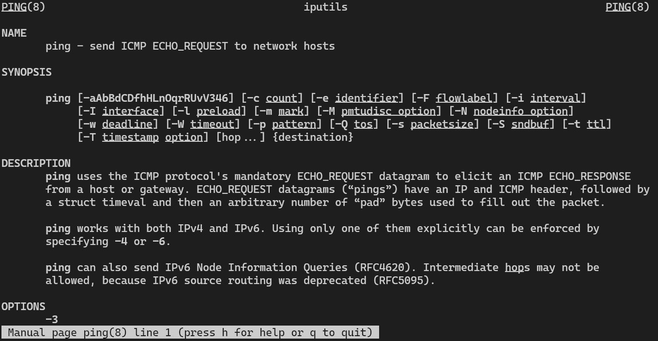
Рисунок 1.1. Вывод команды «man ping»
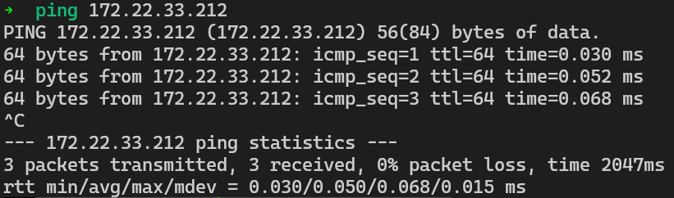
Рисунок 1.2. ping адреса своего компьютера
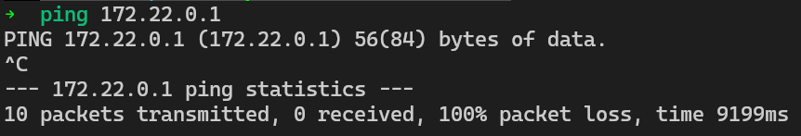
Рисунок 1.3. ping адреса основного шлюза

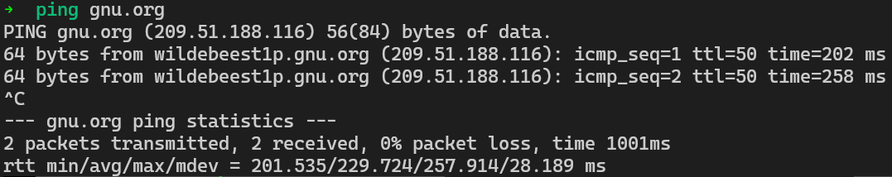
Рисунок 1.4. ping доменного имени
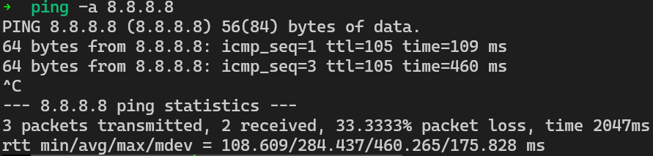
Рисунок 1.5. Определение имени узла по адресу (не определился)
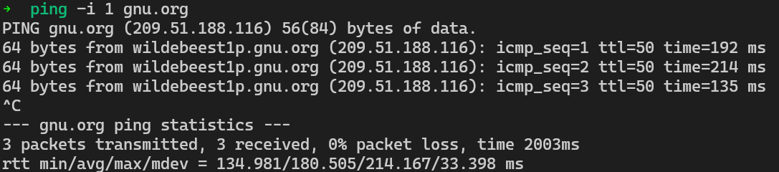
Рисунок 1.6. Определение количества переходов
Проверка работоспособности сети с использованием утилиты Tracert.
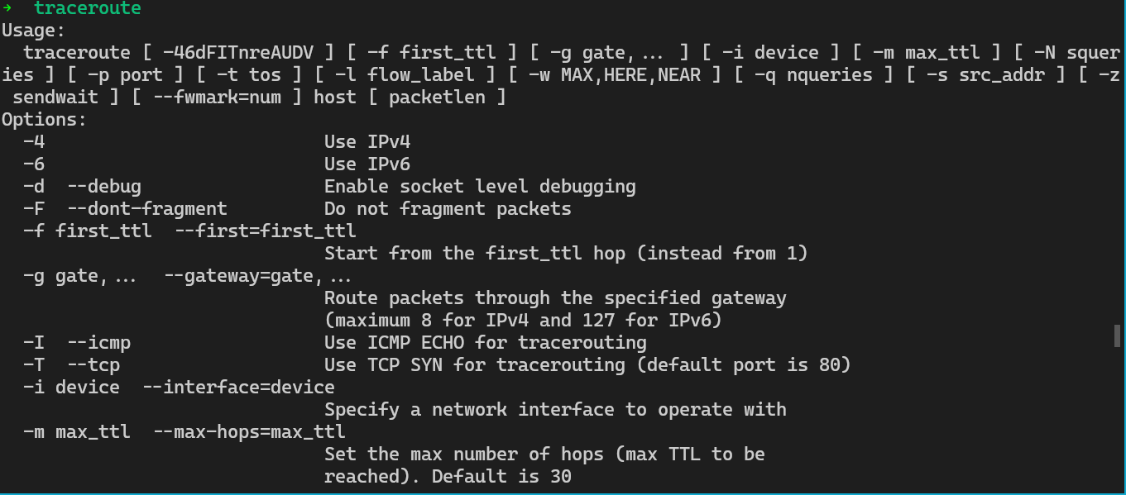
Рисунок 2.1. Вызов команды «traceroute»
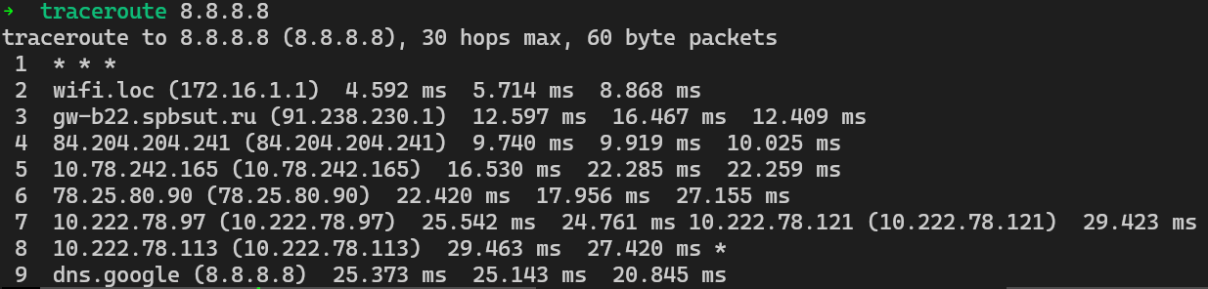
Рисунок 2.2. Определение маршрута до адреса
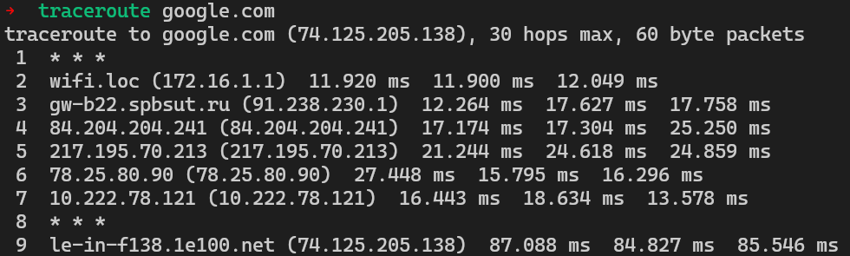
Рисунок 2.3. Определение маршрута до доменного имени
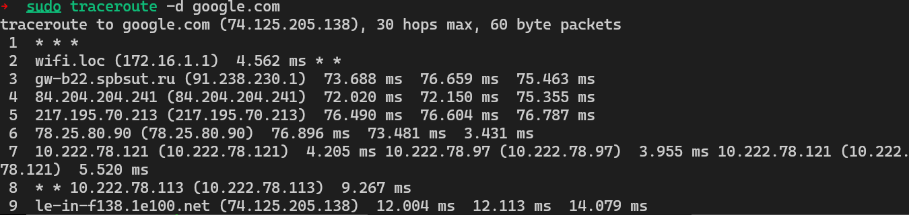
Рисунок 2.4. Определение маршрута без разрешения в имени узлов
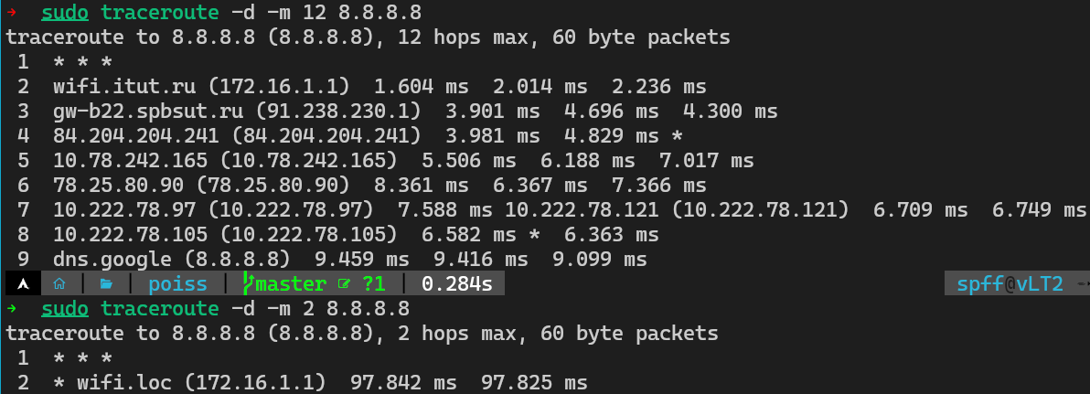
Рисунок 2.5. Определение маршрута с заданным числом прыжков

3.3 Обращение в систему доменных имён (DNS) с целью выявления имен или IP-адресов хостов, а также других специфических DNS записей, с использованием утилиты dnslookup.
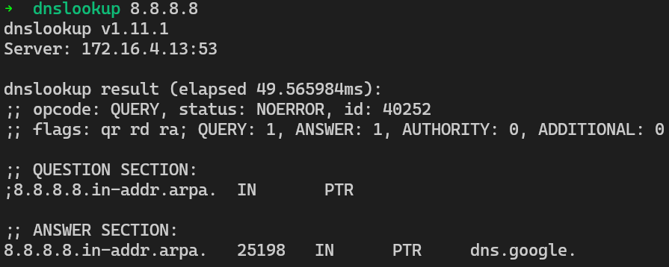
Рисунок 3.1. Определение доменного имени хоста по IP-адресу
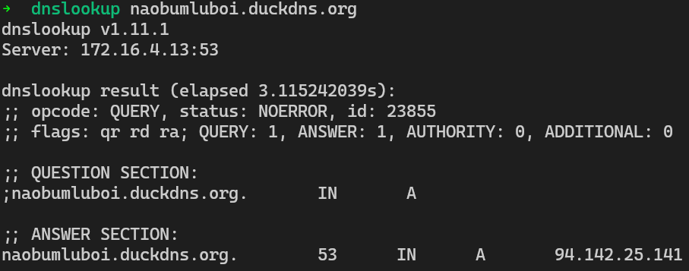
Рисунок 3.2. Определение IP-адреса по доменному имени хоста
Выводы
В ходе проведенной лабораторной работы изучен функционал базовых сетевых команд ping, traceroute и dnslookup.

